单一来源采购邀请函

深圳市小橙堡文化传播有限公司：
《汉字在哪里》演出包场服务采购项目已立项，现我司拟对小橙堡《汉字在哪里》演出包场服务采购项目进行采购，现诚邀贵公司参与本项目的协商。
一、采购人名称
深圳出版集团有限公司宝安分公司
二、采购人地址
深圳市宝安区新安街道海滨社区宝华路1号湾区之眼
- 采购内容
演出名称 | 演出时间 | 演出场馆 | 包场座位数 | 原价 | 折扣 | 包场合作优惠价
奇幻科普音乐剧 博物馆奇妙游《汉字在哪里》 | 2026年5月31日 15:00 | 湾剧场·万有空间 WantU Space | 600 | 115,900 | 43% | ¥50,000

四、项目价款
本项目最高限价为：50,000元（含税含本数）。
五、采购信息发布
在深圳阳光采购平台（https://ygcg.szexgrp.com/）和集团公司官网（https://www.szcbfx.com/）同步发布采购公告。
公告期限：2026年5月22日下午17:00至2026年5月27日下午17:00（可根据实际情况调整）。
六、获取采购文件时间及方式
（一）获取采购文件时间：2026年5月22日-2026年5月27日；
（二）获取采购文件方式：通过邮件联系获取，项目联系人邮箱:1057763063@qq.com
七、供应商资格要求
- 提交在中华人民共和国境内合法注册持有合法有效的营业执照及《营业性演出许可证》，并加盖公章；
- 提供没有被列入“信用中国”(www.creditchina.gov.cn）网站的“严重失信主体名单”、“重大税收违法失信主体名单”、 “经营（活动）异常名录信息” 的情况(查询路径:网站首页--“专项查询”中对应节点下搜索输入投标单位名称，点击投标单位名称进行查看，提供截图情况);
- 未被纳入深圳出版集团有限公司供应商黑名单：填写《供应商基本情况表》，加盖公章。
八、核心条款
- 服务时间：2026年5月31日15:00（单场演出）
，合同签订后至演出结束并完成所有配合工作止。
- 服务要求：供应商应保证按约定的节目内容、时长、质量标准完成演出，按时交付600张真实有效的门票，并指派专人负责演出团管理及现场协调工作。具体以合同约定为准。
- 请于：2026年5月27日10时00分（北京时间）前将报价单及贵司的营业执照、演出许可证等资质文件复印件递交给我司。可邮寄或直接递送。
九、响应文件组成及要求
- 响应函；
- 供应商资格审查文件；
- 报价单。
- 响应文件一式一份，使用文件袋密封，列明项目名称并加盖骑缝章。
十、无效响应文件
- 逾期送达的响应文件;
- 响应文件未送达指定地点的;
- 响应文件未按照采购文件要求签署、盖章的;
- 响应报价高于最高限价的;
- 不符合邀请函中规定的资格要求的;
- 供应商与采购人存在利害关系可能影响采购公正性情况的;
- 供应商有弄虚作假、行贿等违法行为的;
- 法律、法规和采购文件规定的其他无效情形。
十一、协商地点与方式：2026年5月27日11时00分（如有变更另行通知）进行单一来源谈判，谈判小组与供应商就项目金额、支付方式、权利义务等事宜进行协商沟通。供应商可通过远程会议的方式参与谈判。
十二、联系方式
1．地址：深圳市宝安区新安街道海滨社区宝华路1号湾区之眼南区负一楼湾区之眼办公室。
2．联系人：石女士
3．联系电话：13360064887
4．邮箱地址：1057763063@qq.com
十三 、其他
1.采购过程中所发生的一切费用均由供应商自理。
2.本项目不允许供应商转包和分包，否则采购人有权终止合同。
3.供应商应保守在执业中知悉的单位和个人秘密，以切实维护采购人合法权益。
附件：供应商响应文件

深圳出版集团有限公司宝安分公司
2026年5月21日

附件
小橙堡演出包场服务采购项目

响应文件

供应商： 深圳市小橙堡文化传播有限公司 （盖单位章）
法定代表人或其委托代理人： （签字）
年 月 日
联系人： 联系电话：

响应函
深圳出版集团有限公司宝安分公司：
1、根据已收到的贵方 小橙堡演出包场服务 采购项目的单一来源采购文件，我方在研究上述单一来源采购文件的全部内容后，愿以响应文件中的报价并按单一来源采购文件要求提供本项目服务，并按合同约定履行义务。
2、我方承诺除响应文件列出的偏差外，响应单一来源采购文件的全部要求。
3、我方承诺在单一来源采购文件规定的响应文件有效期内不撤销响应文件，如果在响应文件有效期内撤回响应文件，我方愿意接受任何不利后果。
4、如我方成交，我方承诺:
- 在收到成交通知书后，在成交通知书规定的期限内与你方签订合同。
- 在签订合同时不向你方提出附加条件。
- 在合同约定的期限内完成合同规定的全部义务。
- 我方在此声明，所递交的响应文件及有关资料内容完整、真实、准确，如被证实我方的响应文件中存在虚假资料的，我方愿意接受任何不利后果。
供应商： (盖单位章)
法定代表人或其授权的代理人: (签字)
住址:
电子邮箱:
电话:
邮政编码:
日期: 年 月 日
(后附法定代表人证明书和法定代表人身份证复印件，加盖公章，若有授权还需提供法人授权委托书和委托代理人身份证复印件，由法人签字并加盖公章)

供应商资格审查文件
- 在中华人民共和国合法注册且具有相应资质和营业范围的独立法人或其他组织，具有合法的经营资格及独立承担民事责任的能力，投标人经营范围包含本次采购服务或类似经营范围；
资料提交要求：提供证明资料复印件，加盖公章。
- 未被列入“信用中国”网站(www.creditchina.gov.cn）的“严重失信主体名单”、“重大税收违法失信主体名单”、 “经营（活动）异常名录信息”名单；
资料提交要求：提供供应商在信用中国网站没有被列入的截图，加盖公章。注意是提供查询截图，非信用信息报告，截图时还应包含电脑显示时间。
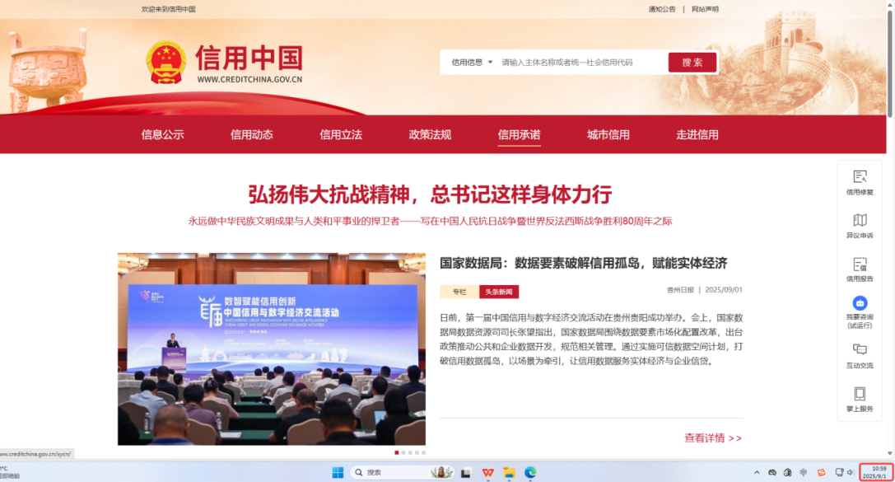
- 未被纳入深圳出版集团有限公司供应商黑名单；
资料提交要求：填写《供应商基本情况表》。
- 本项目不接受联合体投标，不允许分包、转包；
资料提供要求：投标人出具《非联合体响应、不分包、不转包承诺书》（格式自拟），加盖公章。
- 供应商认为需要提供的其它说明和资料。
供应商基本情况表

填表单位：（加盖单位公章） 填表日期： 年 月 日
采购人 |  | 深圳出版集团有限公司宝安分公司 |  | 项目名称 |  | 小橙堡演出包场服务采购项目
响应供应商 |  |  |  | 供应商统一社会信用代码
响应供应商相关人员情况
序号 | 职务 |  | 姓名 | 身份证号码 |  | 劳动合同  关系单位 | 缴纳社会  保险单位
1 | 法定代表人/单位负责人/主要经营负责人
2 | 项目响应授权代表人
响应供应商关联关系情况
序号 | 关联关系类型 |  | 关联主体名称 |  | 备注
1 | 控股股东 |  |  |  | 指出资额（或持有股份）占响应供应商资本总额（或股本总额）50%以上的股东，以及出资额（或持有股份）的比例虽然不足50%，但依其出资额（或持有股份）所享有的表决权已足以对投标（响应）供应商股东会（或股东大会）的决议产生重要影响的股东。
2 | 管理关系 |  |  |  | 指对响应供应商不具有出资持股关系，但对其存在管理关系的主体。
说明：同一关联关系类型有多个主体的，应分行填写。

报价函

